1.下列程序片段中for循环会执行多少次（B）
int a[5], i;
for(i=1; i<=5; i++){
a[i] = 0;
}
A.6
B.5
C.4
D.不确定

2.若输入B，则以下程序运行后的输出结果是（D）
01 int main(void)
02 {
03 char grade;
04 scanf(“%c”, &grade);
05 switch(grade)
06 {
07 case ‘A’:
08 printf(“>=85”):
09 case ‘B’:
- case ‘C’:
- printf(“>=60”);
- case ‘D’:
- printf(“<60”);
- default:
- printf(“error.”);
- }
17 }
A.error.
B.>=60
C.>=85
D.>=60<60error.

3.下面代码的输出结果是什么： cde
int n = ‘c’;
switch(n++){
case ‘a’: case ‘A’: case ‘b’: case ‘B’:
printf(“ab”);
case ‘c’: case ‘C’:
printf(“c”);
case ‘d’: case ‘D’:
printf(“d”);
default:
printf(“e”);
}
4.有如下程序，程序的输出结果是 3
int main(void){
int x=3;
do{
printf(“%d”,x--);
}
while(!x);
return 0;
}
5.以下程序段输出结果为： 11
main()
{
int i=0, sum=1;
do
{
sum+=i++;
}while(i<5)

printf(“%d\n”, sum);
}

6.void main()
{
int c;
while( ( c=getchar() ) != ‘\n’ )
switch( c-’2’ )
{
case 0:
case 1:putchar(c+4); break;
case 2:putchar(c+4); break;
case 3:putchar(c+3); break;
default:putchar(c+2); break;
}
printf( “\n” );
}
运行时输入：2473，输出结果是 6897
6.以下程序的运行结果是（C）
void main()
{
int n=’e’;
switch(n--)
{
default: printf(“error ”);
case ‘a’:
case ‘b’: printf(“good ”); break;
case ‘c’: printf(“pass ”);
case ‘d’: printf(“ warn ”);
}
}
A.error
B.good
C.error good
D.warn
7.在C语言中while循环和do-while循环的主要区别是（C）
A.do-while循环体内可以使用break语句，while循环体内不能使用break语句
B.do-while的循环体至少无条件执行一次，while的循环体不是
C.do-while循环体内可以使用continue语句，while循环体内不能使用continue语句
D.while的循环体至少无条件执行一次，do-while的循环体不是

8.写出一下程序的输出 D
int main(){
char num;
for(num = 1; num < 255; )
num += num;
printf("%d\n", num);
return 0;
}
A.254
B.255
C.256
D.死循环

9.下列for循环的循环体执行次数为 A
for(int i=10, j=1; i=j=0; i++, j--)
A.0
B.1
C.无限
D.以上都不对

10.以下叙述中正确的是（A）
A.只能在循环体内和switch语句体内使用break语句
B.当break出现在循环体中的switch语句体内时，其作用是跳出该switch语句体，并中止循环体的执行
C.continue语句的作用是：在执行完本次循环体中剩余语句后，中止循环
D.在while语句和do-while语句中无法使用continue语句
11.下列关于if-else if选择结构的说法正确的是 BD
A.多个else if块之间的顺序可以改变，改变之后对程序的执行结果没有影响
B.多个else if块之间的顺序可以改变，改变之后可能对程序的执行结果有影响
C.多个else if块之间的顺序不可以改变，改变后程序编译不通过
D.多个else if块之间的顺序可以改变，改变后程序编译可以通过

12.以下程序中，while循环的次数是（ D ）
int main()
{
int i = 0;
while(i < 10)
{
if(i < 1)
continue;
if(i == 5)
break;
i++;
}
}
A.1
B.10
C.6
D.死循环，不能确定次数

13.以下程序的输出结果是（B）
main(){
int x = 2, y = -1, z = 2;
if (x < y)
if (y < 0) z = 0;
else z = z + 1;
printf(“%d\n”, z);
}
A.3
B.2
C.1
D.0

14.以下程序段（C）
x=-1;
do
{
x=x*x;
}
while(!x);
A.是死循环
B.循环执行二次
C.循环执行一次
D.有语法错误

15.利用while语句，计算1-1/2+1/3-1/4+...+1/99-1/100的值。
#include <stdio.h>

int main(int argc, char const *argv[])
{
double num = 0.0;
int i = 1;

while(i <= 100)
{
if(i % 2 == 1)
num = num + 1.0/i;
else
num = num - 1.0/i;
i++;
}
printf("%lf\n",num);

return 0;
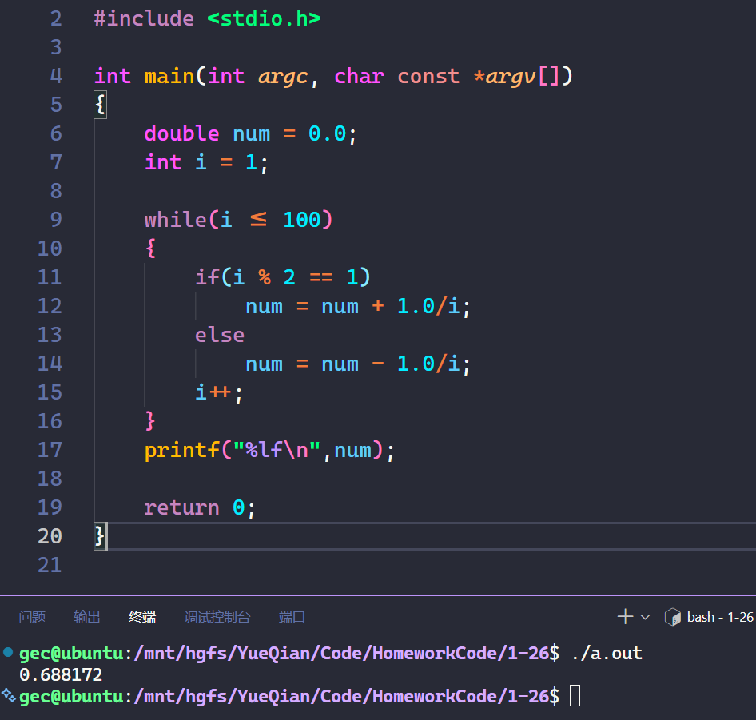
}
2.编程实现一个学习100以内数学四则运算的C语言小程序，要求随机生成题目让用户键入答案，正确则输出"答对了！你真棒！"，错误则提示"答错了，再接再厉"并运行重新回答，每题共三次机会，三次皆未答对则结束程序，答对则进行下一题，若想结束则输入''Esc"。
(提示：100以内随机数生成使用rand()%100并添加头文件"#include <stdlib.h>")。
#include <stdio.h>
#include <stdlib.h>
#include <time.h>

int answer;
int usr_answer;
char operator;

char get_operator(void)
{

switch (operator)
{
case 0: operator = '+'; break;
case 1: operator = '-'; break;
case 2: operator = '*'; break;
case 3: operator = '/'; break;
default: operator = '*'; break;
}
return operator;
}

int get_answer(int num1, char temp_operator, int num2)
{
switch (temp_operator)
{
case '+': answer = num1 + num2; break;
case '-': answer = num1 - num2; break;
case '*': answer = num1 * num2; break;
case '/': answer = num1 / num2; break;
}
return answer;
}

int main(int argc, char const *argv[])
{
srand((unsigned int)time(NULL));
int num1, num2;

printf("==========四则运算=============\n");
while(1)
{
num1 = rand()%100;
num2 = rand()%100;
operator = rand()%4;

char temp_operator = get_operator();
answer = get_answer(num1,temp_operator,num2);
printf("%d %c %d = ",num1,temp_operator,num2);
for(int i=0;i<3;i++)
{
scanf("%d",&usr_answer);
if(usr_answer != answer)
{
printf("答错了，再接再厉\n");
if(2 == i)
return 0;
else
printf("再次输入你的答案: ");
}
else if(usr_answer == answer)
{
printf("答对了！你真棒！\n");
break;
}
}

}

return 0;



